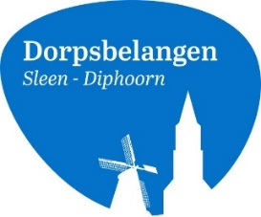
DORPSBUDGET 2024
Voor 2024 hebben we opnieuw een dorpsbudget ontvangen. Daarom vragen wij u als inwoners van Sleen en Diphoorn om met nieuwe ideeën te komen.
Elke inwoner kan ideeën indienen dus ieder persoon binnen een gezin.
Dit kan tot 06-11-2024 middels onderstaand ideeënformulier. Tevens staat dit ideeënformulier op Sleenweb waar u deze digitaal kunt invullen. Zie pagina “Dorpsbudget” onder de groene knop Dorpsbelangen.
Totaal is er € 18.000,00 te besteden.
Ideeënformulier 2024 Dorpsbudget Sleen-Diphoorn
Naam persoon/vereniging/stichting/buurt:……………………………………………………………………………
Naam contactpersoon:……………………………………………………………………………………………………………
Telefoonnr. contactpersoon: …………………………. Email:……………………………………………………………
Wat is uw plan/idee in maximaal 100 woorden beschrijven (voeg eventueel foto’s toe): ………………………………………………………………………………………………………………………………………………
………………………………………………………………………………………………………………………………………………
………………………………………………………………………………………………………………………………………………
………………………………………………………………………………………………………………………………………………
………………………………………………………………………………………………………………………………………………
………………………………………………………………………………………………………………………………………………
………………………………………………………………………………………………………………………………………………
………………………………………………………………………………………………………………………………………………
………………………………………………………………………………………………………………………………………………
………………………………………………………………………………………………………………………………………………
………………………………………………………………………………………………………………………………………………

Wie voert het plan/idee uit: ………………………………………………………………………………………………….
Wanneer wordt het plan/idee uitgevoerd: ……………………………………………………………………………
Hoeveel geld heeft u nodig? (wilt u de begroting toevoegen): ……………………………………..
In te leveren bij: Roel Noordhuis, Bannerschultestraat 22, 7841 AD Sleen of via de mail naar dorpsbelangen@sleen.nu

Spelregels:
• Alle bewoners van Sleen en Diphoorn vanaf 18 jaar kunnen plannen/ideeën indienen en
meestemmen over de besteding. Er mogen meerdere ideeën per persoon worden
ingediend.
• Over de gerealiseerde ideeën dient de aanvrager financiële verantwoording af te leggen en
tevens een kort verhaal plus foto’s indienen zodat iedereen dat kan terugzien op sleen.nu.
Dorpsbelangen kan dit (indien gevraagd) ter verantwoording naar de gemeente sturen
• Ideeën dienen de leefbaarheid en sociale samenhang voor de bewoners te verbeteren.
• Het moeten nieuwe plannen/ideeën zijn. Het voorstel moet solide en haalbaar zijn.
Eventueel onderhoud blijft, waar mogelijk, onder de verantwoording van de indiener.
• Dorpsbelangen draagt alleen zorg voor de financiering en niet voor de uitvoering! Wel kan
Dorpsbelangen helpen bij bemiddeling met betrekking tot de uitvoering.
• Voorwaarde is dat het idee binnen 1 jaar na goedkeuring opgestart of gerealiseerd dient te
zijn.
• Om meer ideeën te kunnen honoreren is besloten het maximum aan te vragen bedrag
Vast te stellen op € 5.000,00
• Aanvragers mogen niet vaker dan 3 jaar achtereen een idee indienen. Wanneer men 3 jaar
achtereen een aanvraag heeft ingediend en deze ook is gehonoreerd dan mag men de
daarop volgende 2 jaren geen nieuwe aanvraag meer indienen.

Goedgekeurde voorstellen van het Dorpsbudget 2023

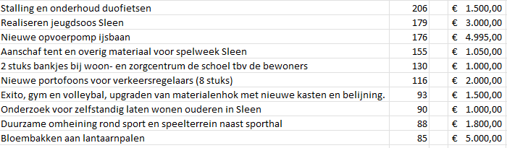

===========================================================================
Indien u geen lid bent van Dorpsbelangen Sleen-Diphoorn stellen we het erg op prijs als u dat alsnog wordt. De contributie bedraagt €10,00 op jaarbasis.
Ჿ Ja, ik word lid van Dorpsbelangen Sleen-Diphoorn Handtekening: ………………………
Naam: ………………………………… Adres:…………..………………………………………….

Postcode: ……………… Plaats: ………………………………

Tel : ……………………………… e-mail adres: ………………………………………………

O Ik ga akkoord met een automatische incasso. Mijn rek.nr. is: …………………………………

